
ZADÁVACÍ DOKUMENTACE

pro otevřené řízení podle zákona č.134/2016 Sb., o zadávání veřejných zakázek,
ve znění pozdějších předpisů pro nadlimitní veřejnou zakázku na dodávky

Rehabilitační mechanické motodlahy, Rehabilitační a kompenzační pomůcky, Transportní vozíky
SVAZEK 3
Obchodní podmínky

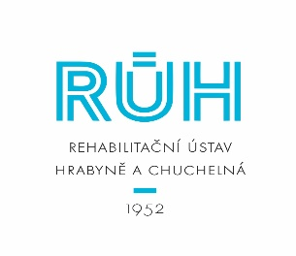
ZADAVATEL: Rehabilitační ústav Hrabyně
Hrabyně 204, 747 67 Hrabyně

Kupní smlouva č. …

kterou podle ust. § 2079 a násl. zák. č. 89/2012 Sb., občanského zákoníku
uzavírají níže uvedeného dne měsíce a roku

Smluvní strany:

Rehabilitační ústav Hrabyně
sídlo: Hrabyně č. 204, 747 67 Hrabyně 3
IČO: 00601233
DIČ: CZ00601233
zastoupení: Ing. Andrea Ruprichová, ředitelka
bankovní spojení: ČNB Ostrava
číslo účtu: 10006-19136821/0710
Typ organizace: Příspěvková organizace zřízená Ministerstvem zdravotnictví ČR ze dne
25. listopadu 1990, č.j. OP-054.25.11.90 rozhodnutím ministra zdravotnictví
jako kupující na straně jedné (dále jen „Kupující“)

a

Jméno/název prodávajícího: Fidia Pharma CZ s.r.o.
sídlo: / místo podnikání: K Betáni 1092/19, Praha 4 Kunratice 148 00
IČO: 41196074
DIČ: CZ41196074
společnost / fyzická osoba zapsaná v obchodním / živnostenském rejstříku vedeném: městským soudem v Praze
pod značkou / číslem: 3224 oddíl C
zastoupení: Ing. Vladimírem Adámkem, CSc. jednatel
bankovní spojení: UniCredit bank
číslo účtu: 2113892788/2700
jako prodávající na straně druhé (dále jen „Prodávající“)

takto:

Preambule

Tato smlouva je uzavřena na základě výběrového řízení k části 1 veřejné zakázky na dodávky s názvem Rehabilitační mechanické motodlahy, Rehabilitační a kompenzační pomůcky, Transportní vozíky zadávané formou veřejné zakázky malého rozsahu v souladu s Metodickým pokynem pro oblast zadávání zakázek pro programové období 2021 – 2027 k výzvě č. 31 IROP - „Podpora rozvoje a dostupnosti paliativní péče – SC 4.3. (MRR) – předmět smlouvy bude financován v rámci projektu kupujícího: „Modernizace rehabilitační následné péče RÚ Hrabyně – pracoviště Hrabyně pod reg. č. CZ.06.04.03/00/22_031/0002189 a „Modernizace rehabilitační následné péče RÚ Hrabyně - pracoviště Chuchelná“ pod reg. č. CZ.06.04.03/00/22_031/0002236.

Prodávající prohlašuje, že si je vědom skutečnosti, že kupující má zájem realizovat předmět této smlouvy v souladu se zásadami odpovědného zadávání veřejných zakázek stanovenými v § 6 odst. 4 zákona. Odpovědné zadávání veřejných zakázek kromě důrazu na čistě ekonomické parametry zohledňuje také související dopady zejména v oblasti zaměstnanosti, sociálních a pracovních práv a také životního prostředí.

Kupující proto klade důraz na to, aby prodávající při své podnikatelské činnosti v maximální možné míře naplňoval požadavky z usnesení vlády České republiky ze dne 24. července 2017 č. 531, o Pravidlech uplatňování odpovědného přístupu při zadávání veřejných zakázek a nákupech státní správy a samosprávy, které zohledňuje sociální resp. širší společenské a zejména také environmentální aspekty směřující k prospěchu pro společnost a ekonomiku a minimalizaci negativních dopadů na životní prostředí. Aspekty odpovědného zadávání veřejných zakázek jsou zohledněny dále v textu této smlouvy.

Prodávající se zavazuje v rámci plnění této smlouvy bezvýhradně dodržovat podmínky uložené v Nařízení Rady (EU) č. 833/2014 ve znění pozdějších předpisů, včetně novely Nařízením Rady (EU) č. 2022/576. Prodávající se rovněž zavazuje, že v případě, kdy mu dodržení právních předpisů uvedených v předchozí větě neumožní zcela nebo zčásti plnění této smlouvy, bez zbytečného odkladu na tuto skutečnost kupujícího prokazatelně písemně upozorní.

Kupující je oprávněn od této smlouvy odstoupit v případě, kdy prodávající nesplní povinnost uvedenou v čl. 1 odst. 1.4 této smlouvy.

Smluvní strany

Kupující prohlašuje, že je státní příspěvkovou organizací zřizovatele Ministerstva zdravotnictví, která se zabývá poskytováním komplexních zdravotnických služeb. Kupující dále prohlašuje, že splňuje veškeré podmínky a požadavky v této smlouvě stanovené a je oprávněn tuto smlouvu uzavřít a řádně plnit závazky v ní obsažené.

Prodávající prohlašuje, že je právnickou osobou řádně podnikající podle zákona č. 89/2012 Sb., občanský zákoník, ve znění pozdějších předpisů (dále jen „občanský zákoník“), a podle zákona č. 455/1991 Sb., ve znění pozdějších předpisů (živnostenský zákon), která se zabývá prodejem, dodávkou, instalací a montáží zdravotnických přístrojů, jakož i dalšího plnění sjednaného v této smlouvě. Prodávající dále prohlašuje, že splňuje veškeré podmínky a požadavky v této smlouvě stanovené, jakož i podmínky stanovené obecně závaznými právními předpisy, a je oprávněn tuto smlouvu uzavřít a řádně plnit závazky v ní obsažené.

Smluvní strany shodně prohlašují, že tuto smlouvu uzavírají jako podnikatelé v souvislosti s jejich činností.

Předmět plnění a účel smlouvy

Předmětem plnění podle této smlouvy je závazek prodávajícího dodat a uvést do provozu kupujícímu novou a nepoužívanou zdravotnickou techniku:

Rehabilitační mechanické motodlahy

včetně kompletního příslušenství (dále také „přístroj“ nebo „zařízení"), podle specifikace uvedené v příloze č. 1 a v příloze č. 2 této smlouvy, pro Rehabilitační ústav Hrabyně, státní příspěvkovou organizaci, a provést zaškolení a další nezbytné práce.

Technická specifikace dodaných zařízení je uvedena v příloze č. 1 této smlouvy, která tvoří její nedílnou součást. Předmětem smlouvy je dále závazek převést na kupujícího vlastnické právo k předmětu plnění.

Prodávající je povinen při dodání zařízení předat kupujícímu doklady nezbytné k převzetí a užívání dle příslušných ustanovení OZ i dalších předpisů, a to v českém jazyce.

Předmět plnění jako Veřejné zakázky je spolufinancován v rámci poskytnuté dotace z IROP (Integrovaný regionální operační program) a podléhá proto i jeho obecným pravidlům pro žadatele a příjemce.

Součástí dodávky zařízení jsou následující věci, doklady a činnosti nezbytné k řádnému užívání zařízení:
- doprava zařízení na místo plnění včetně následného odvozu a ekologické likvidace obalového odpadu v souladu s platnou legislativou,
- uvedení do provozu v souladu s obecně závaznými právními předpisy a předpisy výrobce, včetně zajištění bezplatného autorizovaného servisu po celou dobu trvání záruční doby,
- provedení instruktáže (zaškolení) osob kupujícího v rozsahu dle jeho požadavků, dle požadavků výrobce zařízení a v souladu s obecně závaznými právními předpisy, to vše v českém jazyce v sídle kupujícího, pokud je vyžadováno výrobcem,
- dodací list včetně výrobních čísel zařízení, pokud tyto zařízení mají výrobní čísla,
- dodání podkladů potřebných pro provoz zařízení, zejména uživatelských manuálů (návod k obsluze) v českém jazyce, a to jak v tištěné, tak i elektronické podobě,
- dodání dokladů osvědčujících způsobilost dodávky (zařízení) k účelu užívání v České republice, prohlášení o shodě dle zákona č. 22/1997 Sb., o technických požadavcích na výrobky a o změně a doplnění některých zákonů, ve znění pozdějších předpisů (neobsahuje-li prohlášení o shodě zařazení do klasifikační třídy, doloží prodávající současně i prohlášení o zařazení do příslušné klasifikační třídy, popř. doloží kopii rovnocenných dokladů vydaných v členském státě EU, včetně dodání dokladů, které osvědčují splnění požadavků kladených na zařízení, jenž vyplývají ze zákona č. 89/2021 Sb., o zdravotnických prostředích a o změně zákona č. 378/2007 Sb., o léčivech a o změnách některých souvisejících zákonů (zákon o léčivech), ve znění pozdějších předpisů, případně zákona č. 268/2014 Sb., o diagnostických zdravotnických prostředcích in vitro, ve znění pozdějších předpisů, a předpisů vydaných k jejich provedení.

Touto smlouvou se prodávající dále zavazuje k:
- provádění periodických bezpečnostně technických kontrol (BTK) v souladu s obecně závaznými právními předpisy a v souladu s doporučením výrobce včetně předávání protokolů z nich kupujícímu ve lhůtě do 2 týdnů od jejich dokončení, a to po celou dobu záruční lhůty,
- provádění odborné údržby (preventivní údržby a oprav) v souladu s obecně závaznými právními předpisy a s doporučením výrobce včetně provádění oprav, a to po celou dobu záruční lhůty,
- hlídání a dodržování zákonem a výrobcem stanovených termínů BTK a odborné údržby, a to po celou dobu záruční lhůty
s tím, že pokud zařízení dle právních předpisů či doporučení výrobce provádění uvedených činností (nad rámec plnění povinností ze záruky či z odpovědnosti za vady) nevyžadují, tak se tyto další závazky prodávajícího vůči nim neuplatňují.

Uvedené činnosti rovněž tvoří, resp. se považují za součást plnění dle této smlouvy v době sjednané záruční lhůty a prodávající nemá za jejich provádění nárok na jakékoli zvláštní finanční či obdobné kompenzace.

Předmětem této smlouvy je dále závazek kupujícího řádně a včas uskutečněnou dodávku převzít a zaplatit za ni dohodnutou cenu.

Kupující není povinen od prodávajícího odebírat jakýkoliv spotřební materiál určený pro užívání předmětu smlouvy, zejména pokud jde o spotřební materiál určený k jeho provozu. Prodávající k tomu prohlašuje, že provoz předmětu plnění není výlučně vázán na jeho spotřební materiál a v tomto ohledu poskytl kupujícímu veškeré potřebné informace již v rámci veřejné zakázky.

Místo plnění, předání a převzetí plnění, doba plnění

Místem plnění je fyzioterapie/ergoterapie (dále také „místo plnění“) Kupujícího na adrese: Hrabyně č. 204, 747 67 Hrabyně 3, a detašované pracoviště v Chuchelné, Komenského 14, 747 24 Chuchelná.

Ke splnění dodávky v rozsahu dle čl. 3.1 dochází převzetím předmětu plnění ze strany kupujícího jeho pověřenými zaměstnanci na základě předávacího protokolu nebo dodacího listu, který ve dvou vyhotoveních bude řádně vyplněn, a který podepíše osoba pověřená převzetím předmětu plnění. Jedno vyhotovení zůstane kupujícímu, druhé vyhotovení prodávajícímu. Kupující přitom může odmítnout předmět plnění převzít, zejména pokud ho prodávající nedodá ve sjednaném množství nebo druhovém složení, pokud bude mít zjevné vady v jakosti nebo bude poškozený nebo pokud prodávající nedodá doklady nutné k převzetí a jeho řádnému užívání. Prodávající má v takovém případě povinnost dodat bez zbytečného odkladu předmět plnění nový, který bude v souladu se smlouvou. Tím není dotčena odpovědnost prodávajícího za případné prodlení.

Osobou pověřenou jednat jménem kupujícího ve věcech technických a k převzetí plnění:
XXXX, mobilní tel. XXXX, e-mail: XXXX.
Osobou pověřenou jednat jménem prodávajícího ve věcech technických a k předání plnění:
XXXX, tel.. XXXX, email: XXXX

Smluvní strany se vzájemně dohodly, že změna uvedených osob oprávněných jednat ve věcech plnění bude oznamována jednostranným písemným sdělením a není potřeba na jejich změnu uzavřít dodatek ke smlouvě.

Prodávající dodá kupujícímu přístroj ve lhůtě do 90 dnů od data účinnosti této smlouvy. V uvedené lhůtě se prodávající zavazuje zařízení uvést do provozu a provést zaškolení personálu kupujícího. Prodávající současně s dodávkou předmětu plnění dodá návod k obsluze v českém jazyce.

Dle dohody smluvních stran dochází k převodu vlastnického práva k předmětu plnění smlouvy ve smyslu čl. 4.2 jeho předáním a převzetím.

Nebezpečí škody na předmětu kupní smlouvy přechází na kupujícího současně s nabytím vlastnického práva, tedy ve smyslu čl. 4.2 též jeho předáním a převzetím.

Cena, platební podmínky

Kupní cena zařízení je stanovena dohodou smluvních stran za předmět plnění v souladu s článkem 1 a přílohami této smlouvy takto:
Celková cena bez DPH 679 000 Kč
DPH (12 %) 81 480 Kč
Celková cena včetně DPH 760 480 Kč
Kupní cena je podrobně rozepsána v příloze č. 2 této smlouvy.

Sjednaná cena dle čl. 5.1 je cenou konečnou a nejvýše přípustnou a zahrnuje veškeré náklady související s dodáním předmětu kupní smlouvy, jeho uvedením do provozu v souladu s obecně závaznými právními předpisy, předáním dokumentace vztahující se k předmětu kupní smlouvy a zaškolením personálu.

Smluvní strany se dohodly, že dojde-li v průběhu plnění předmětu této smlouvy ke změně zákonné sazby DPH stanovené pro příslušné plnění vyplývající z této smlouvy, je prodávající od okamžiku nabytí účinnosti změny zákonné sazby DPH povinen účtovat kupujícímu platnou sazbu DPH. O této skutečnosti není nutné uzavírat dodatek k této smlouvě.

Kupující se zavazuje prodávajícímu uhradit kupní cenu ve lhůtě 30 kalendářních dnů od dodání bezvadného zařízení na základě daňového dokladu vystaveného po dodání. Cena bude uhrazena bezhotovostním převodem na účet prodávajícího uvedeného v záhlaví této smlouvy. Kupní cena je zaplacena dnem odepsání finanční částky z účtu kupujícího. Kupující nebude poskytovat zálohy.

Prodávající je oprávněn fakturovat kupní cenu až po dodání celého předmětu plnění v souladu s čl. 4.5 kupní smlouvy kupujícímu bez vad, na základě potvrzeného dodacího listu či předávacího protokolu dle čl. 4.2. Doba splatnosti uvedená na faktuře musí odpovídat době, v níž je kupující povinen zaplatit kupní cenu dle čl. 5.1.

Prodávající se zavazuje uvést na vystavených fakturách číslo této smlouvy a číslo projektu (identifikační číslo projektu: č. CZ.06.04.03/00/22_031/0002189 a pod reg. č. CZ.06.04.03/00/22_031/0002236.

Kupující může prodávajícímu fakturu vrátit v případě, kdy obsahuje nesprávné nebo neúplné údaje a nesplňuje požadavky řádného účetního dokladu nebo obsahuje nesprávné cenové údaje. Toto vrácení se musí stát do konce lhůty splatnosti faktury. V takovém případě vystaví prodávající novou fakturu s novou lhůtou splatnosti, kterou je povinen doručit kupujícímu do 5 pracovních dnů ode dne doručení oprávněně vrácené faktury.

Celkovou a pro účely fakturace rozhodnou cenou se rozumí cena včetně DPH. Kupující je plátcem DPH.

Povinnosti prodávajícího

Pro účely plnění povinnosti kupujícího dle čl. 4.2 této smlouvy je povinen prodávající předat kupujícímu v termínu sjednaném v čl. 4.5 této smlouvy nezbytnou dokumentaci.

Prodávající se při plnění předmětu smlouvy a jeho uvádění do provozu zavazuje dodržovat předpisy o bezpečnosti a ochraně zdraví při práci, požární, hygienické a ostatní aplikovatelné právní předpisy či jiné normy, jakož i pravidla kupujícího platná pro provoz v areálu Rehabilitačního ústavu Hrabyně - pracoviště Hrabyně a pracoviště Chuchelná, se kterými bude prodávající seznámen.

Prodávající odpovídá za plnění svých poddodavatelů v plném rozsahu, jakoby se jednalo o jeho vlastní plnění.

Prodávající je povinen uchovávat veškerou dokumentaci související s realizací projektu včetně účetních dokladů minimálně do konce roku 2035. Pokud je v českých právních předpisech stanovena lhůta delší, musí ji žadatel/příjemce použít.

Prodávající je povinen minimálně do konce roku 2035 poskytovat požadované informace a dokumentaci související s realizací projektu zaměstnancům nebo zmocněncům pověřených orgánů (CRR, MMR ČR, MF ČR, Evropské komise, Evropského účetního dvora, Nejvyššího kontrolního úřadu, příslušného orgánu finanční správy a dalších oprávněných orgánů státní správy) a je povinen vytvořit výše uvedeným osobám podmínky k provedení kontroly vztahující se k realizaci projektu a poskytnout jim při provádění kontroly součinnost. V případě porušení těchto povinností odpovídá prodávající za způsobenou škodu.

Odpovědnost za vady, záruka

Prodávající odpovídá za faktické i právní vady předmětu plnění dle ust. § 2099 a násl. OZ. Dodání vadného zařízení se vždy považuje za podstatné porušení smlouvy.

Prodávající po vzájemné dohodě s kupujícím dále přijímá závazek s tím, že poskytuje na zařízení tvořící předmět této smlouvy ve smyslu ustanovení § 2113 OZ záruku za jakost se záruční dobou v trvání 24 měsíců (dále také „záruka“). Záruka začíná běžet dnem předání a převzetí zařízení způsobem uvedeným v čl. 4.2, tj. odevzdáním věci kupujícímu.

Záruka se vztahuje na přístroj a veškeré náhradní díly. Záruka se nevztahuje na závady způsobené svévolným nebo neodborným zacházením nebo na závady způsobené v důsledku chybné obsluhy, poškození nebo úplného zničení zařízení v důsledku zásahu vyšší moci (např. požáru, povodně apod.).

V případě, že jsou prováděny pravidelné preventivní prohlídky, prodávající průběžně kupujícímu bezplatně poskytne veškeré nové informace týkající se přístroje, navrhne a po odsouhlasení kupujícím bezplatně provede vylepšení doporučovaná výrobcem pro zajištění optimálního stavu přístroje.

Závady zařízení budou hlášeny na následující kontaktní údaje v pracovních dnech na tel. +420 XXXX od 8 do 16 hodin a na e-mail: XXXX

Prodávající při výskytu závad na zařízení v záruční době je povinen zajistit:
- opravu zařízení prostřednictvím odborně způsobilé osoby oprávněné provádět servis zařízení (servisní technik proškolený výrobcem);
- nástup na opravu zařízení (zahájení servisních úkonů na příslušném pracovišti kupujícího) do 24 hodin od nahlášení závady;
- odstranění závady nejpozději do 3 pracovních dnů od nahlášení závady, a to za předpokladu, že oprava nebude vyžadovat použití náhradních dílů;
- v případě, že odstranění závady bude vyžadovat použití náhradních dílů, zprovoznění zařízení nejpozději do 30 dnů od nahlášení závady;
- v případě nemožnosti odstranit závadu do 30 pracovních dnů od nahlášení závady je povinen prodávající na žádost dle možností bezplatně zapůjčit náhradní kvalitativně srovnatelné zařízení po dobu opravy vadného zařízení;
- sepsání protokolu o odstranění závady.

Prodávající garantuje dostupnost náhradních dílů po dobu 10 let od data předání zařízení..

O dobu od uplatnění reklamace zařízení až do odstranění závady a následného převzetí kupujícím se prodlužuje záruční doba. Smluvní strany se dále dohodly, že při výskytu tří stejných poruch na zařízení v průběhu záruční doby, na které se vztahuje záruka, má kupující právo požadovat výměnu zařízení za nové. Při výměně zařízení počíná od jeho převzetí kupujícím běžet nová záruční doba.

Sankce, odpovědnost za škodu

Pokud nebude přístroj dodán prodávajícím ve lhůtě dle čl. 4.5 této smlouvy, může kupující uplatnit a vyúčtovat prodávajícímu dohodnutou smluvní pokutu ve výši 0,2 % z ceny dodávky včetně DPH uvedené v čl. 5.1 za každý den prodlení. Nedodáním se rozumí i neprovedení instalace a zprovoznění zařízení či zaškolení personálu.

V případě prodlení kupujícího se zaplacením řádně vystavené a doručené faktury na kupní cenu je prodávající oprávněn účtovat kupujícímu zákonný úrok z prodlení z nezaplacené částky v souladu s ustanovením § 2 nařízení vlády č. 351/2013 Sb., kterým se určuje výše úroků z prodlení a nákladů spojených s uplatněním pohledávky, určuje odměna likvidátora, likvidačního správce a člena orgánu právnické osoby jmenovaného soudem a upravují některé otázky Obchodního věstníku a veřejných rejstříků právnických a fyzických osob.

Splatnost smluvních pokut a úroků z prodlení je následujícím dnem po dni, kdy na ně vzniknul nárok.

Každá ze stran odpovídá druhé straně za škodu, která ji vznikne v důsledku porušení povinnosti vyplývající z této smlouvy, resp. závazkového vztahu. Zaplacením smluvní pokuty není dotčen ani omezen nárok kupujícího na náhradu případné škody.

V případě, že při plnění předmětu smlouvy prodávající prokazatelně poruší čl. 10 definující aspekty odpovědného zadávání pro plnění předmětu smlouvy, je prodávající povinen uhradit smluvní pokutu ve výši 5 000,- Kč za každé jednotlivé porušení.

Práva k duševnímu vlastnictví

Veškerá práva k duševnímu vlastnictví vztahující se k zařízení, které je předmětem této kupní smlouvy, včetně řídícího programového vybavení umožňujícího běžný provoz, údržbu a opravy zařízení (dále též jen „řídící programové vybavení“) zůstávají majetkem prodávajícího. Prodávající tímto (jako nedílnou součást předmětu plnění dle této smlouvy) uděluje kupujícímu neexkluzivní a časově neomezenou licenci k použití řídícího programového vybavení výhradně k provozu zařízení pro jeho vlastní účely s tím, že tato licence zůstává spojena se zařízením i v případě, že s tímto bude v budoucnu kupujícím právně nakládáno. Pro případ existence práv třetích osob k duševnímu vlastnictví vztahujících se k zařízení prodávající prohlašuje, že má za tímto účelem oprávnění k poskytování neexkluzivních a časově neomezených sublicencí, která tvoří součást licence poskytnuté v předchozí větě.

Kupující nemá právo pořizovat kopie, upravovat či jakkoliv jinak nakládat s řídícím programovým vybavením kromě jeho užívání, zpracování a změn souvisejících s běžným užíváním a provozem daného zařízení, včetně případného propojení s dalším provozním vybavením kupujícího. Prodávající se zavazuje poskytnout kupujícímu součinnost potřebnou pro případné změny, zpracování nebo propojení řídícího programového vybavení s dalším provozním vybavením kupujícího. Licence stejného rozsahu přechází na případného nového vlastníka zařízení. Kupující či jeho nástupce je oprávněn poskytnout svá práva vyplývající z udělené licence podle této smlouvy další osobě, která bude pro kupujícího provádět údržbu a opravy zařízení a zajišťovat běžný provoz tohoto zařízení.

Obchodní podmínky vztahující se k odpovědnému zadávání

Prodávající se zavazuje zajistit dodržování pracovněprávních předpisů, zejména zákona č. 262/2006 Sb., zákoník práce, ve znění pozdějších předpisů (se zvláštním zřetelem na regulaci odměňování, pracovní doby, doby odpočinku mezi směnami atp.), zákona č. 435/2004 Sb., o zaměstnanosti, ve znění pozdějších předpisů (se zvláštním zřetelem na regulaci zaměstnávání cizinců), a to vůči všem osobám, které se na plnění zakázky podílejí a bez ohledu na to, zda jsou práce na předmětu plnění prováděny bezprostředně prodávajícím či jeho poddodavateli. Prodávající se také zavazuje zajistit, že všechny osoby, které se na plnění předmětu smlouvy podílejí, jsou vedeny v příslušných registrech, jako např. v registru pojištěnců ČSSZ a mají příslušná povolení k pobytu v ČR. Prodávající je dále povinen zajistit, že všechny osoby, které se na plnění zakázky podílejí, budou proškoleny z problematiky BOZP a že jsou vybaveny osobními ochrannými pracovními prostředky dle účinné legislativy, a to vše bez ohledu na to, zda budou činnosti prováděny prodávajícím či jeho poddodavateli.

Prodávající se zavazuje při své činnosti v maximální míře naplňovat požadavky, vyplývající z usnesení vlády České republiky ze dne 24. července 2017 č. 531, o Pravidlech uplatňování odpovědného přístupu při zadávání veřejných zakázek a nákupech státní správy a samosprávy, které zohledňuje sociální, resp. širší společenské a zejména také environmentální aspekty směřující k prospěchu pro společnost a ekonomiku a minimalizaci negativních dopadů na životní prostředí.

V rámci plnění předmětu smlouvy se prodávající zavazuje dodržovat předpisy z oblasti ochrany životního prostředí, odpadového a vodního hospodářství zejména zákon č. 17/1992 Sb., o životním prostředí ve znění pozdějších předpisů, zákon č. 541/2020 Sb., o odpadech a zákon č. 477/2001 Sb., o obalech a o změně některých zákonů, ve znění pozdějších předpisů. Při realizaci předmětu smlouvy se prodávající tedy zavazuje zejména na vlastní účet a v souladu s platnými právními předpisy provést odvoz a řádnou ekologickou likvidaci všech odpadů a obalů vzniklých při činnostech prodávajícího u kupujícího. Náklady na tyto činnosti jsou zahrnuty v ceně za předmět smlouvy uvedené v čl. 5.1 této smlouvy.

Prodávající se zavazuje kdykoliv v průběhu plnění poskytnout kupujícímu na základě jeho žádosti doklady a údaje týkající se jeho činnosti ve smyslu prokázání naplňování shora uvedených sociálních a environmentálních aspektů odpovědného zadávání.

V případě, že je zdravotnický prostředek zapojen do počítačové sítě je prodávající povinen respektovat bezpečnostní politiky kupujícího zavedené v rámci jeho systému řízení bezpečnosti informací včetně jejich následných změn, a to po celou dobu účinnosti smlouvy. Aktuálně platné politiky budou sděleny prodávajícímu v termínu instalace zařízení, případné následné změny politik, vyžadované kupujícím, pak vždy min. 1 měsíc před datem jejich účinnosti.

Průběžně během celé doby účinnosti této smlouvy je prodávající povinen identifikovat a řešit kybernetické bezpečnostní zranitelnosti související s dodaným zařízením, softwary a službami.

Prodávající se zavazuje neprodleně reagovat na kybernetické bezpečnostní zranitelnosti, které mu budou oznámeny ze strany kupujícího a zajistit nezbytnou součinnost.

Prodávající je povinen v případě, že plnění veřejné zakázky využije poddodavatele, zabezpečit v rámci férových podmínek v dodavatelském řetězci, aby smlouvy mezi prodávajícím a jeho poddodavateli obsahovaly nejvýše obchodní podmínky obdobné, jako jsou obchodní podmínky této smlouvy. Požádá-li o to kupující, je prodávající povinen poskytnout kupujícímu do 3 pracovních dnů od doručení písemné výzvy kupujícího údaje o všech svých poddodavatelích a na základě jeho žádosti předložit kupujícímu ke kontrole smlouvy uzavřené s těmito poddodavateli.

Prodávající je povinen zajistit řádné a včasné plnění finančních závazků svým poddodavatelům, kdy za řádné a včasné plnění se považuje plné uhrazení poddodavatelem vystavených faktur za plnění poskytnutá k plnění veřejné zakázky, a to vždy do 15 pracovních dnů od obdržení platby ze strany kupujícího za konkrétní plnění.

Odstoupení od smlouvy

Kupující je kromě důvodů stanovených v občanském zákoníku oprávněn od smlouvy jednostranně odstoupit i v následujících případech:

prodávající je v prodlení s dodávkou zařízení déle než jeden měsíc;

prodávající není schopen dodat předmět smlouvy uvedený v čl. 3 této smlouvy;

zařízení vykazuje opakující se vady.

Odstoupení od smlouvy ve shora uvedených případech je účinné 3. kalendářní den následující po dni, ve kterém bylo písemné odstoupení doručeno prodávajícímu.

Kupující má dále právo od této smlouvy odstoupit, a to bez zbytečného odkladu, pokud v důsledku rozhodnutí Ministerstva zdravotnictví ČR nebo příslušných kontrolních orgánů nebude moci zařízení používat, protože jeho užívání ohrožuje bezpečnost a zdraví uživatele nebo třetích osob.

Prodávající má právo od této smlouvy odstoupit v případě, že kupující bude v prodlení s úhradou déle než 2 měsíce.

V písemném odstoupení od smlouvy musí odstupující strana uvést, v čem spatřuje důvod odstoupení od smlouvy, popřípadě připojit k tomuto úkonu doklady prokazující tvrzené důvody. Smluvní strana, které bylo odstoupení od smlouvy doručeno, se k němu musí písemně bez zbytečného odkladu vyjádřit a uvést, zda důvody odstoupení uznává či nikoliv.

Pokud důvody odstoupení od smlouvy neuznává, musí uvést, v čem spatřuje nedostatek důvodů k odstoupení od smlouvy.

Pokud druhá smluvní strana odstoupení od smlouvy uzná, provedou smluvní strany inventarizaci dosavadních právních vztahů vyplývajících z plnění smlouvy. Dodané a nezaplacené zařízení bude vráceno bez zbytečného odkladu prodávajícímu.

Kupující má právo vypovědět tuto smlouvu v případě, že v souvislosti s plněním účelu této smlouvy dojde ke spáchání trestného činu. Výpovědní doba činí 3 dny a začíná běžet dnem následujícím po dni, kdy bylo písemné vyhotovení výpovědi doručeno prodávajícímu.

Mlčenlivost

V případě, že v průběhu plnění předmětu této smlouvy prodávající přijde do styku s důvěrnými informacemi týkající se kupujícího, jeho zaměstnanců či pacientů mající povahu osobních údajů identifikovatelných fyzických osob, obchodní údajů, či údajů o jiných právních a faktických vztazích kupujícího, které prodávající obdržel či obdrží, a to ať již písemně, ústně, v elektronické či jiné formě, a to na jakémkoli nosiči, na němž takováto informace může být nahrána nebo uložena, je povinen zachovat mlčenlivost.

Za důvěrné informace se nepovažují informace, které jsou či se stanou veřejně přístupnými a mohou být kýmkoli získány bez nutnosti vyvinout větší úsilí za předpokladu, že nejsou získány jako důsledek protiprávního jednání.

V případě pochybností sdělí kupující na žádost prodávajícího, zda informaci považuje za důvěrnou. Nepožádal-li prodávající o toto sdělení, má se v případě pochybností za to, že informace je důvěrná.

Prodávající zajistí zachování mlčenlivosti o veškerých důvěrných informacích a zajistí přenesení povinnosti mlčenlivosti v plném rozsahu této smlouvy na své zaměstnance i jakékoli další osoby v právním či faktickém vztahu k prodávajícímu, které se budou na realizaci předmětu smlouvy podílet. To platí i pro ostatní povinnosti uložené touto smlouvou.

Prodávající se dále zavazuje dodržovat pravidla a zásady zpracování a ochrany osobních údajů identifikovatelných fyzických osob podle zákona č. 110/2019 Sb., o zpracování osobních údajů a Obecného nařízení Evropského parlamentu a rady (EU) č. 2016/679 o ochraně fyzických osob v souvislosti se zpracováním osobních údajů a o volném pohybu těchto údajů a o zrušení směrnice 95/46/ES.

Ustanovení tohoto článku se vztahují jak na období platnosti této smlouvy, tak na období po jejím ukončení.

Prohlášení a ujištění prodávajícího

Prodávající prohlašuje, že:
- kupujícímu oznámil všechny okolnosti významné pro realizaci závazkového vztahu dle této smlouvy, které jsou mu známy, a které by zásadně mohly ovlivnit rozhodnutí objednatele uzavřít tuto smlouvu;
- na zařízení tvořící předmět této smlouvy nevázne žádné omezení či právo třetích osob;
- má všechna potřebná povolení a potřebnou kvalifikaci k zajištění plnění dle této smlouvy, tak jak dokladoval zejména v průběhu výběrového řízení;
- z titulu své podnikatelské činnosti je řádně pojištěn pro případ své odpovědnosti za vznik škody, včetně škody, které by mohla vzniknout kupujícímu;
- proti němu nebylo zahájeno insolvenční řízení, exekuční řízení či obdobné soudní či správní řízení, které by mohlo ovlivnit jeho schopnost plnit závazky z této smlouvy.

Závěrečná ustanovení

Smluvní strany prohlašují, že si tuto smlouvu přečetly, že s jejím obsahem souhlasí a že vyjadřuje jejich pravou, svobodnou a vážnou vůli. Smluvní strany dále prohlašují, že tuto smlouvu neuzavřely v tísni ani za nápadně nevýhodných podmínek. Na důkaz toho připojují své vlastnoruční podpisy.

Tuto smlouvu lze měnit pouze formou písemných dodatků podepsaných oprávněnými zástupci obou smluvních stran. Smluvní strany v souladu s ustanovením § 1740 odst. 3 občanského zákoníku vylučují přijetí návrhu této smlouvy s jakoukoliv výhradou, dodatkem nebo odchylkou od učiněného návrhu, nejde-li o doplnění vyznačených údajů v návrhu smlouvy.

Pokud v této smlouvě není stanoveno jinak, řídí se právní vztahy z ní vzniklé právním řádem České republiky, zejména zákonem č. 89/2012 Sb., občanský zákoník, ve znění pozdějších předpisů, a zákonem č. 121/2000 Sb. (autorský zákon), ve znění pozdějších předpisů.

Tato smlouva se vyhotovuje v elektronické podobě a každá ze smluvních stran obdrží její originální vyhotovení podepsané elektronickým podpisem obou stran v souladu s příslušnými ustanoveními zák. č. 297/2016 Sb. V případě objektivních technických problémů a prokazatelné časové tísně může být smlouva, po vzájemné dohodě smluvních stran, uzavřena v listinné podobě.

Tato smlouva nabývá účinnosti dnem jejího zveřejnění v Registru smluv a je závazná pro případné právní nástupce obou smluvních stran.

Nedílnou součástí této smlouvy jsou přílohy: Příloha č. 1 – Technická specifikace, Příloha č. 2 – Položkový rozpočet. Smluvní strany prohlašují, že se s těmito přílohami řádně seznámily a že porozuměly jejich obsahu.

Smluvní strany se zavazují řešit případné spory vzniklé z této smlouvy nebo v souvislosti s ní smírem v souladu s účelem této smlouvy. Nepodaří-li se vyřešit případný spor smírnou cestou, přísluší o něm rozhodnout soudům.

Prodávající prohlašuje, že se před uzavřením smlouvy nedopustil v souvislosti s výběrovým řízením sám nebo prostřednictvím jiné osoby žádného jednání, jež by odporovalo zákonu nebo dobrým mravům nebo by zákon obcházelo, zejména že nenabízel žádné výhody osobám podílejícím se na zadání veřejné zakázky, na kterou s ním zadavatel uzavřel smlouvu, a že se zejména ve vztahu k ostatním účastníkům nedopustil žádného jednání narušujícího hospodářskou soutěž.

Úhrada za plnění z této smlouvy bude realizována bezhotovostním převodem na účet prodávajícího, který je správcem daně (finančním úřadem) zveřejněn způsobem umožňujícím dálkový přístup ve smyslu ustanovení § 98 zákona č. 235/2004 Sb., o dani z přidané hodnoty, ve znění pozdějších předpisů (dále jen „zákon o DPH“).

Pokud se po dobu účinnosti této smlouvy prodávající stane nespolehlivým plátcem ve smyslu ustanovení § 106a zákona o DPH, smluvní strany se dohodly, že kupující uhradí DPH za zdanitelné plnění přímo příslušenému správci daně. Kupujícím takto provedená úhrada je považovaná za uhrazení příslušné části smluvní ceny rovnající se výši DPH fakturované prodávajícím.

Prodávající výslovně souhlasí se zveřejněním celého textu této smlouvy v informačním systému veřejné správy – Registru smluv.

Smluvní strany se dohodly, že zákonnou povinnost dle § 5 odst. 2 zákona o registru smluv splní kupující.

Prodávající: Kupující:

V Praze dne 29. 8. 2024 V Hrabyni dne 2.9.2024

Ing. Vladimír Adámek,CSc. ……………………….
jednatel Ing. Andrea Ruprichová
ředitelka

Přílohy:
Příloha č. 1 – Technická specifikace
Příloha č. 2 – Položkový rozpočet

Příloha č. 1 – Technická specifikace

Kinetec Spectra CPM unit – kolenní a kyčelní motodlaha

Specifikace:
      - rozsah pohybu: koleno –10° - 120°
kyčel 10° – 75°
      - rychlost: 45°-155°/min
      - hmotnost: 12 kg
      - jednoduché nastavení rychlosti v 5 úrovních
      - jednoduché nastavení rozsahu pohybu bez nutnosti potvrzení hodnot
      - jednoduché nastavení doby cvičení 1 min až 24 h
      - pauza ve flexi a extenzi 1s až 15 min
      - jednoduchý a přehledný dálkový ovladač s LCD zobrazovačem
      - funkce Session time – měření doby chodu motodlahy
      - funkce ROM by Pass – zvyšování rozsahu pohybu v průběhu rehabilitace
      - funkce MODULACE - nastavení aktuálních hodnot dle bolestivosti pacienta
      - programovatelná - 16 nezávislých programů pro uložení hodnot pacientů – není zapotřebí dodatečných čipových karet
      - nahrávání průběhu rehabilitace propojením motodlahy s PC
      - aktivní složka FORCE – nastavitelná dle citlivosti pacienta – bezpečnostní funkce chránící pacienta před poškozením
      - funkce WARM UP – postupné rozšiřování rozsahu pohybu – zahřívací mód
      - zaručený fyziologicky správný pohyb končetiny
      - protiskluzová konstrukce
      - dlouhá životnost motodlahy díky použití kvalitních materiálů
      - velmi jednoduché a rychlé nastavení – přestavění na anatomické rozměry pacienta
      - možnost dokoupení adaptéru pro cvičení v sedu
      - možnost dokoupení adaptéru pro dětské pacienty – 6000 Kč
      - využitelnost při rekonstrukci kolenních křížových vazů, osteotomii, TEP a většiny poranění postoperačních stavů a onemocnění kolenních a kyčelních kloubů
      - kompletní plastové vypodložení z anti-alergenního omyvatelného
materiálu pro snadnou dezinfekci

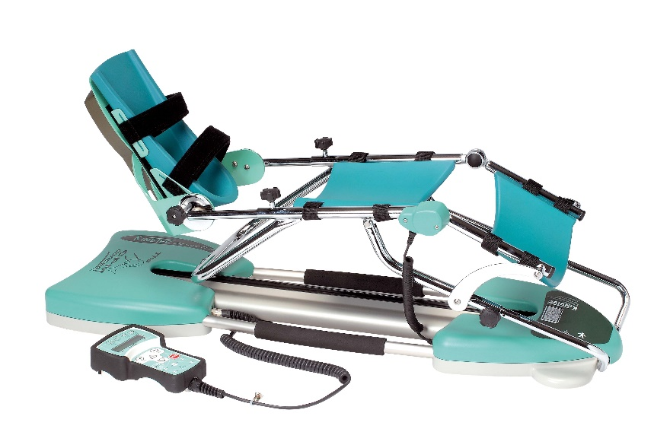

Kinetec Centura CPM unit – ramenní motodlaha

Specifikace:

- programovatelná - 16 programů pro jednotlivé pacienty
- 2 nezávislé motory
- rehabilitace v sedě
- nastavitelná poloha uložení hlavy včetně fixace a uložení druhé končetiny na opěrku (stavitelné)
- univerzální levá/pravá – snadné přestavení
- addukce/abdukce 20° - 160°
- vnitřní/vnější rotace: -60° -0°- 90°
- flexe (elevace)/extenze 20° - 180°
- horizontální abdukce -30° - 110°
- synchro pohyb - kombinace ABD/ADD 20° - 160° + ROTACE - 30° - 90°
- možnost použití loketního modulu -10° - 135°
- asynchronní i synchronní chod motorů, možnost izolovaných pohybů
- speciální program BY PASS mode – nastavení přístroje dle bolestivosti pacienta
- plynulé nastavení rychlosti
- plynulé nastavení doby cvičení
- zpětný chod – bezpečnostní prvek
- manuální zjištění rozsahu pacienta
- zvětšení rozsahu pohybu během cvičení bez nutnosti zastavení přístroje
- možnost nastavení pauzy v krajních hodnotách 1 s až 15 min
- pomalé navýšení maximálního rozsahu pohybu - protažení
- aktivní složka Force – bezpečností složka - kontakt motodlahy s cizím objektem
- přístroj s integrovaným pojízdným křeslem – snadná manipulace
- 16 individ. programů, čip součástí dálkového ovladače
- hygienické polstrování pro snadnou údržbu
- napájení ze sítě
- snadné nastavení a přizpůsobení rozměrům pacienta
- možnost okamžitého vypnutí motodlahy pacientem – dálkový ovladač
- přehledný ruční ovladač LCD displey – velice snadné nastavení bez nutnosti uložení hodnot

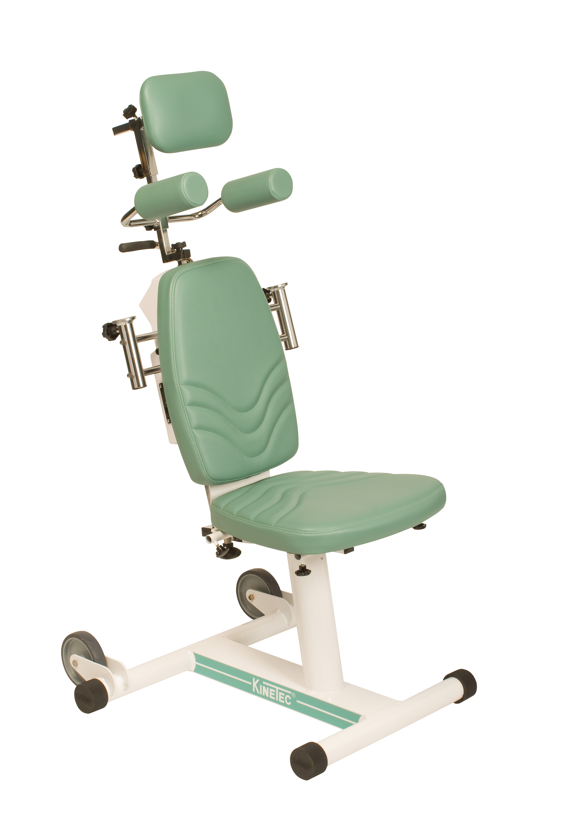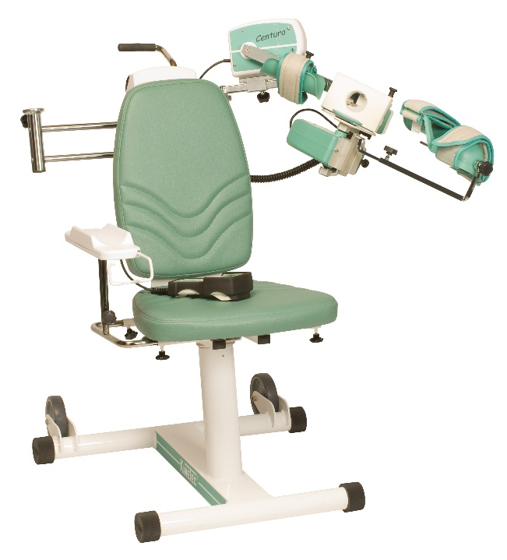
New

Příloha č. 2 – Položkový rozpočet

Položkovým rozpočtem se rozumí:
Příloha č. 2 – Technická specifikace (doplněná o kupujícím požadované cenové údaje)

Příloha č. 2 smlouvy - Položkový rozpočet
 | Název | MJ | Počet / MJ | Cena Kč / MJ | Cena celkem Kč bez DPH
1 | Rehabilitační mechanické motodlahy | ks | 5 | 93 000 | 465 000
2 | Rehabilitační mechanické motodlahy | ks | 1 | 214 000 | 214000
Celková cena za dodávku zařízení |  |  |  |  | 679 000
Poznámka: Jednotkové ceny dle výše uvedených položek dodávky zařízení jsou stanoveny včetně kompletního příslušenství (dle technické specifikace uvedené v příloze č. 1 kupní smlouvy)

